行政院及所屬各機關出國報告
（出國類別：其他）

104年美國海岸防衛隊登檢帶隊官班訓練

服務機關：行政院海岸巡防署海洋巡防總局
姓名職稱：分隊長曾明斌
派赴國家：美國
出國期間：104年10月26日至12月3日
報告日期：104年12月21日
行政院及所屬各機關出國報告提要
出國報告名稱：104年美國海岸防衛隊登檢帶隊官班訓練
頁數 34 含附件：■是□否
出國計畫主辦機關/聯絡人/電話
行政院海岸巡防署海洋巡防總局/楊意德/02-28054240
出國人員姓名/服務機關/單位/職稱/電話
曾明斌/海洋巡防總局第二海巡隊/分隊長/02-28058110
出國類別：□1考察□2進修□3研究□4實習■5其他
出國期間：104年10月26日～12月3日 出國地區：美國
報告日期：104年12月21日
分類號/目：
關鍵詞：美國海岸防衛隊、聯邦執法訓練中心、武力使用、登檢程序
摘要
美國海岸防衛隊(United States Coast Guard，USCG)成立於1790年，長期推動海域執法及海上安全維護等工作，已累積多年執行經驗，並發展完整機制，為全球最先進的海域專責機關。為強化本署同仁專業技能，學習美國專業海上執法技巧，精進國內訓練方法，96年起本署已積極推動選送人員赴該機關訓練，在相關人員的努力推動下，於97年起實施迄今，已送13人次，參加7項訓練，其中「登檢帶隊官」分別於97、98年各派訓1員，並藉此訓練平台，與美國海岸防衛隊官員交流，加強台美間的聯繫。
本課程是專為登檢帶隊官所設計的基礎課程，訓練專業的登檢帶隊官帶領登檢小組，並強化學員保護自身安全的觀念，學習進階登檢程序與技巧。課程採分組方式，除規劃室內課程外，學員須於訓練教室進行執法技巧訓練，例如上銬、自受檢船員手中取下武器、人身搜索，戰技回應，使用警棍等技術。在建立穩固的執法技能基礎後，學員將與小組成員合作，在模擬平台上進行登檢演練。執法訓練中心透過真實情境模擬做訓練，透過各種違法情節設定(載運違禁品、未遵守安全規範等情節)，讓學員運用所學知識及對法律的瞭解，實施各種模擬情境演練，期使學員熟悉法定登檢程序，並據以判定是否違反有關法律，並採取適當執法行動。
筆者在海巡外勤單位服務近8年，並於巡防艇上擔任艇長一職，經常於惡劣海象驅離或扣留越界大陸漁船，深知海上執法的危險與訓練的重要，有幸奉派至聯邦執法訓練中心接受登檢帶隊官訓練，吸收美國海域執法最新觀念及技巧，並學習美國海岸防衛隊的訓練方式，期能將此行為期6週學習成果帶回台灣，提升我國海巡訓練成效。
目錄
壹、訓練目的及過程 4
一、緣起 4
二、目的 4
三、參訓單位、日程(包括往返旅程)及經過 5
貳、訓練中心介紹 5
一、美國海岸防衛隊簡介 5
二、聯邦執法訓練中心查爾斯頓分校簡介 6
三、美國海岸防衛隊海域執法學院簡介 7
參、課程科目與內容概要 8
一、上課課表 8
二、主要課程內容 10
(一)登檢帶隊官應具備之要件 10
(二)美國海岸防衛隊武力使用原則與方式 10
(三)美國海岸防衛隊登檢程序 14
三、次要課程內容 22
(一)船舶駕駛酒駕判斷方式 22
(二)危險物品處理方式 23
(三)密閉艙間應對方式 24
(四)人質案件應對方式 24
肆、心得與建議 26
一、提升訓練強度，改變訓練心態 26
二、充實教具，改善訓練環境 27
三、培訓師資團，落實教官制度 28
四、充實外語人才，鼓勵同仁學習 28
五、持續派訓交流，與先進國家接軌 29
伍、附件(相片) 31

壹、訓練目的及過程

一、緣起
美國海岸防衛隊（以下簡稱USCG）為太平洋海域重要海域執法力量，對本區域海域巡防工作深具影響力，為拓展我國海巡國際交流合作空間，並汲取其專業技能。95年9月本署曾派員赴該隊總部洽談雙方教育訓練交流事宜，積極開創台美巡防機關訓練交流契機；另96至97年期間美國在台協會華盛頓辦事處之政軍部門主管曾三度率美方政軍代表團蒞本署訪問，經與本署署長會談後，陸續達成台美巡防機關應加強交流及籌建協調聯繫機制之共識。
96年1月4日美國在台協會台北辦事處海軍代表拜會本署尤副署長，說明台美安全合作訓練模式，並建議本署可藉人員送訓方式奠定雙方合作關係，且提升所屬同仁專業技能。96年3月本署完成派員赴美國海岸防衛隊中程受訓規劃方案，97至101年期間每年選派2人，並結合本署任務需要，參加該隊專長訓練班隊，且於同年9月訂頒實施計畫，除區分等級擇優送訓外，且將嚴格落實返國心得分享與教案編訂等種子教官制度，以強化本署勤務成效。

二、目的
因應聯合國海洋法公約公布後，很多國家開始積極推動海洋事務、培育海事人才。為結合世界潮流，厚植行政院海岸巡防署「海域執法」、「海事服務」、「海洋事務」三大核心工作執勤能量，增進所屬同仁專業智能，適應未來工作挑戰，並規劃學習美國巡防機關最新執行作法，建立雙方交流管道，其預期效益如下：
(一)提升本署同仁專業技能，增進人員本職學能，強化海上任務執行成效。
(二)藉由參與USCG國際訓練課程，拓展與其他國家海域巡防機關交流關係，積極開創多邊合作契機，提高海洋事務應處效能。
(三)突破國際交流限制，積極開創與USCG信心建立措施，並藉以深化雙方交流情誼，穩固未來合作關係。
- 參訓單位、日程(包括往返旅程)及經過
(一)10月25日(星期日)啟程前往洛杉磯國際機場。
(二)10月25日(星期日)自洛杉磯國際機場轉機至亞特蘭大國際機場。
(三) 10月26日(星期一)自亞特蘭大國際機場轉機至查爾斯頓國際機場。
(四)10月28日至12月03日於南卡羅萊那州查爾斯頓聯邦執法訓練中心(Federal Law Enforcement Training Center, FLETC)接受為期六週登檢帶隊官員訓練(BASIC BOARDING OFFICER COURSE,BBOC)。
(五)12月3日(星期四) 自南卡羅萊那州查爾斯頓國際機場轉機至美國紐約甘迺迪機場。
(六)12月12日(星期六) 返抵桃園國際機場。

貳、訓練中心介紹
- 美國海岸防衛隊簡介
(一)歷史沿革
美國海岸防衛隊為美國五個軍事部門其中一個，海岸防衛隊作為海事軍隊，專責處理各類海域執法事宜及執行聯邦管制規定，地位特殊。和平時期部隊受國土安全部管轄，如有需要，美國總統可下令部隊移交美國海軍指揮，國會亦有權在戰時下達相同命令。美國首任美國財政部長亞歷山大‧漢彌爾頓早於1790年8月4日創立美國海關緝私局（United States Revenue Cutter Service），亦即後來的海岸防衛隊，因此海岸防衛隊已成為美國最悠久的海上執法部門。
(二)文化特色
1、組織特性：以軍職為主、文職為輔，為具有多重任務屬性之組織，致力於海上救生、安全及美國公眾利益防護。
2、主要任務：海域執法、海事安全、自然資源維護及國防。
3、核心價值：榮譽、敬業及盡忠職守（Honor, Respect, Devotion to Duty）。
4、精神標語：隨時待命（Always Ready, Always There）。
(三)職責
美國海岸防衛隊基本職責有三項，細分為11個法定任務。基本職責為海事安全、海事保安及管理海洋事務等事宜。而所有法定任務則可分為國土安全任務和傳統任務兩大類
1、傳統任務有海事安全、海難搜救、協助導航、海洋生態資源(漁政執法)、海洋環境保護及破冰事務。
2、國土安全任務包括港口、水路及海岸保安工作(PWCS)，毒品及移民查禁和其他執法行動。

二、聯邦執法訓練中心查爾斯頓分校簡介
位於查爾斯頓的聯邦執法訓練中心位於南卡羅萊那州前海軍基地內，為全美三個聯邦執法訓練中心之一。於西元2003年該中心移交給國土安全部，中心佔地超過200畝，其中包括執法訓練場、13個登檢模擬船臺，另一個494英尺長的散裝貨船Cape Chalmers，作為水上的訓練平台與室內射擊場。主校區也包括課堂教室，技術訓練設施和學生中心(內有販賣部、理髮店、電影院、讀書室、電腦室、咖啡廳、醫護室)。由於訓練中心培訓計劃和學生人數繼續增長，於2011年新建造一棟五層樓宿舍，增加400個床位，在查爾斯頓訓練中心目前可容納767個學員受訓，中心餐飲設施能夠為超過1000名學員和工作人員服務。
西元2004年11月美國海岸防衛隊查爾斯頓聯邦執法訓練中心海域執法學院正式成立，同年12月，美國海岸防衛隊正式將其下屬海域執法學校及登檢人員學校併入位於查爾斯頓聯邦執法訓練中心。海軍犯罪調查局也開始在2007年派員至訓練中心培訓，美國食品和藥物管理局也在2012年來到查爾斯頓，2016年美國公民及移民服務單位將於訓練中心建立培訓學院。
查爾斯頓聯邦執法訓練中心負責設計、研發、協調及管理進階的專業訓練課程。因為該中心剛好座落於庫伯河(Cooper River)，方便前往查爾斯頓港，附近有多個港口碼頭，中心正積極規劃新的訓練模式並持續修訂現有的培訓方法，包括港口安全反恐，商船登檢，海事特殊訓練，輻射檢測，密閉空間進入和重裝武器訓練等。

三、美國海岸防衛隊海域執法學院簡介
美國海岸防衛隊海域執法學院，是在西元2004年11月於南卡羅萊那查爾斯頓聯邦執法訓練中心下設立，相關訓練規劃分述如下。
(一)展望
該學院除提供海域執法全面性訓練外，並利用最新式之設備，如模擬使用器械情況之模擬系統、各類的船隻平台及各種執法情狀劇本之模擬來強化訓練成效。此外，藉由聯邦執法訓練鑑定辦公室(Office of Federal Law Enforcement Training Accreditation.)來認可及檢驗訓練內容，有助上述目標達成。
(二)任務
訓練海巡人員成為登檢帶隊官及登檢成員。此外，透過高品質的訓練，讓海岸防衛隊海巡人員具備安全、合法及專業的知識及技巧，並同時成為一位適格之海域執法人員。此外也針對來自美國其他各州、地方及世界各地的海域執法機關施與訓練並增進執法技巧。同時也研發並更新合時宜的教材，增進美國海岸防衛隊在海域執法訓練系統上之標準化及專業化。
(三)目標
1、專業的執法作為
（1）藉由長期執法累積的經驗及對教官卓越教學品質之保證，維持最高水準之人員訓練及教官之專業性。
(2)設立一個讓學生渴望去達到的模範標準。
(3)訓練內容涵蓋海巡人員核心價值、軍事專業及12個海巡官員應具備特質。
2、成為海巡教育訓練的標竿
(1)確保學院相關人員的努力及資源能夠持續及有效地導向目前學員學習之重點並有助於海巡運作任務之完成。
(2)提供最有效及迅速之訓練及指導方式，所有訓練都以核心價值為中心做規劃。
3、訓練與實際勤務接軌
確保人員及教材能夠與現時海巡政策方針切合，並研發新的教材，針對海巡勤務之需求能夠適時回應。根據目前的海巡政策，測試及實施新的教材及方法，讓所有訓練都能符合實際的勤務需求。
4、製造及維持一個正向的職場文化
(1)發展及維持一個安全及正向的職場環境，並促使每一位同仁均能完全參與並持續地精進他們的專業職能，並不斷尋求自我挑戰與突破。
(2)讓所有的員工都能持續奉獻專業與熱情。
5、獲得聯邦執法訓練認證辦公室認證
(1)學院中的每一個課程都有聯邦執法訓練辦公室認證。
(2)訂定標準化的作業流程以獲得聯邦執法訓練辦公室認證。

參、課程科目與內容概要

一、上課課表
日期 | 課程名稱
10月28日 | 報到、登檢帶隊官應具備之能力、授權與管轄、領用訓練裝備
10月29日 | 體能測驗、武力使用簡介、如何有效的溝通、登檢程序介紹
10月30日 | 美國憲法第四號修正案、初步安全檢查、站姿訓練、人員帶離訓練
11月2日 | 國際法、如何撰寫案件報告、痛點控制
11月3日 | 槍械辨識與分類、站姿與跪姿上銬練習
11月4日 | 致命武力、人質案件應對、俯姿上銬練習
11月5日 | 第一次筆試、武力使用相關法律、戰技教學與實作
11月6日 | 美國憲法第五號修正案、武器防護練習、簡單的武器移除練習
11月9日 | 武器辨識與分類測驗、船上證件類型與辨識方法、壓制與辣椒噴劑測驗
11月10日 | 遊艇應備有之安全設備類型、警棍使用、真實情境模擬
11月12日 | 戰術程序與走位、射擊模擬艙間實作
11月13日 | 第二次筆試、海關與外國人士相關法律、船上危險物品與密閉空間、輻射偵測教學
11月16日 | 搜身練習、偽造文件辨識、武力使用技巧1-5級測驗
11月17日 | 武力使用情境模擬，海上執法模擬
11月18日 | 戰術程序演練、漁船應備有之安全設備類型
11月19日 | 模擬船台登檢練習、武力使用情境測驗、搜身測驗
11月20日 | 戰術程序測驗、詢問技巧、毒品相關法律與辨識方法
11月23日 | 模擬船台登檢練習、第三次筆試、船體搜索與隱藏空間辨識
11月24日 | 證據蒐集方法、模擬船台登檢練習
11月25日 | 模擬船台登檢進行違禁品證據採樣與文書製作、不能安全駕駛行為態樣、酒測器使用
11月30日 | 船舶酒駕辨識練習、船舶酒駕辨識測驗
12月1日 | 4人小組登檢練習
12月2日 | 4人小組登檢測驗
12月3日 | 繳交小組證據採樣文書、案例探討、繳回訓練裝備、結訓典禮頒發證書
- 主要課程內容
- 登檢帶隊官應具備之要件：從訓練中心第一堂課至最後一堂課，訓練教官都不斷要求學員將各項訓練與下列要件做連結，要求美國海岸防衛隊成員在執法時務必要有法的概念，以主動積極的態度去勇敢執法，並且隨時思考不依法執行的後果，促使自己在執法時更加謹慎。以下是適任帶隊官應具備之要件
1、思考模式
(1)任何案件應有全般性思考。
(2)所有採取的行為都有法律授權。
2、執行態度
(1)主動。
(2)徹底。
(3)蒐集資訊。
(4)貫徹工作。
(5)自我檢視。
3、思考後果與影響
(1)時常想到執行後果。
(2)自我控制。
(3)加強溝通。
(4)避免獨斷。

(二)美國海岸防衛隊武力使用原則與方式
1、武力使用原則：
(1)武力只有在合理及必要之情況之下才能被使用。
(2)若能夠在不使用武力的情況下將狀況解除時，武力就不該被使用。
(3)永遠不能使用過當的武力。
- 受檢對象分類：美國海岸防衛隊海巡人員依據受檢對象之行動、本身所受過之訓練及經驗及整體狀況進行評估，而決定將採取之武力，透過明確的受檢對象分類，讓執法者的武力使用符合比例原則，而針對受檢對象分為兩種類型：
威脅性較低之被動受檢對象（PASSIVE）：此時海巡人員之警戒程度通常較為低，被動受檢對象包含兩種態樣，茲分述如下
(1)被動服從（PASSIVE COMPLIANT）：指受檢對象服從執法者之要求或口頭命令。
(2)被動抵抗（PASSIVE RESISTOR）：指受檢對象不服從執法者之要求或口頭命令，但對於執法者欲取得控制時不會用身體動作去反抗。
威脅性較高之主動受檢對象（ACTIVE）：此時海巡人員通常要提高警戒，主動受檢對象包含兩種態樣，茲分述如下
(1)主動抵抗（ACTIVE RESISTOR）：指受檢對象不服從執法者的要求或口頭命令，且會以阻止或可能阻止執法者獲得控制的方式，以身體的動作去反抗(例如逃脫或掙扎)，但不會主動攻擊執法者。
(2)主動攻擊（ACTIVE AGGRESSOR）：指受檢對象嘗試攻擊或傷害執法者。
3、武力使用等級：配合受檢對象類型來決定武力使用等級以符合比例原則。
(1)第1級：執法象徵（OFFICER PRESENCE）
透過巡防艦艇的外觀、執法者穿著的制服、攜帶的執法裝備、言語表達、行為表現等產生一個讓受檢對象服從指揮的氛圍。
(2)第2級：口頭命令（VERBAL COMMANDS）
執法者向受檢對象傳達口頭上的命令及其違反得後果來取得受檢對象的服從。例如：你不聽從命令我會依法將你上銬扣留。
(3)第3級：控制性技巧（CONTROL TECHNIQUES）
指執法者之技巧或動作有可能會造成結締組織的傷害、皮膚撕裂和骨折。相關控制技巧茲分述如下：
- 戒護帶離：透過手臂與手腕的控制，取得受檢對象的服從，例如後方戒護帶離、側邊戒護帶離與鎖腕帶離。
- 痛點控制：透過人體穴道的施加壓力，利用疼痛取得受檢對象的服從，例如耳後痛點、人中痛點、下顎痛點與鎖骨痛點等。
- 手銬控制：透過使用手銬取得受檢對象的服從，上銬方式計有，立姿、跪姿、俯臥姿與鎖腕上銬。
(4)第4級：激烈戰技回應（AGGRESSIVE RESPONSE TECHNIQUES）
指執法者之技巧或動作可能會造成結締組織的傷害、皮膚撕裂和骨折、產生皮膚、眼睛或黏膜疼痛或刺激。運用打、踢、攻擊的力量和技巧；使人昏厥的技術或考慮使用刺激性的化學劑，相關戰技回應方式茲分述如下：
- 上方攻擊防禦：透過前掌、直拳、架擋、手腕、拳背、手臂內外側等身體部位，攻擊人體的下顎、腹部、胸部、脖子、肩背等部位，取得閃躲攻擊者的空間或受檢對象的服從。
- 下方攻擊防禦：透過膝蓋、腳踝、腳底攻擊人體的大腿、腹部與腳踝等身體部位，取得閃躲攻擊者的空間或受檢對象的服從。
- 身體壓制：透過單人或雙人合作的方式，配合關節控制取得受檢對象的服從。
- 使用化學噴劑：透過化學噴劑攻擊人體的眼、鼻、口等顏面部位，取得閃躲攻擊者的空間或受檢對象的服從。
(5)第5級：中性武器（INTERMEDIATE WEAPONS）
指執法者之技巧或動作很有可能會造成結締組織的傷害、皮膚撕裂和骨折。以伸縮警棍為例，僅用於身體運動的部位，當用於頭或頸部可能致命，因此打擊的部位通常僅限下列身體部位
A、胸部(收棍擊胸) 。
B、手臂。
C、大腿。
D、小腿。
中性武器是設計用來協助執法人員，當徒手控制不足時，可用來控制侵略性的受檢對象，而不用去使用致命武器。中性武器提供給執法人員另一種非致命武器的選擇。
(6)第6級：致命武力（DEADLY FORCE）
指的是任何武力有可能造成死亡或嚴重的身體傷害(指的是無意識、外形的損壞、身體部位、器官、心理機能的長時間喪失或損傷)的力量或武器。利用個人防禦武器、散彈槍、M16、M60、刀、棍棒等能造成死亡或嚴重身體傷害之武器。
4、武力等級運用模式
美國海岸防衛隊人員依據受檢對象之行動、本身所受過之訓練及經驗及整體狀況進行評估，而決定將採取之武力。當出現兩種情況時，代表武力使用等級必須提升，一是現有武力等級無法有效控制受檢對象，二是現有武力等級會造成海巡人員安全上的疑慮。
而當武力模式升高時，此時象徵2個意義，一為將會對受檢對象進行更多的自由限制；二為將會增加對受檢對象及執法者受傷之可能。武力使用分計6級，第1、第2及第3級針對被動的受檢對象使用；第4、第5及第6級則針對會主動反抗的受檢對象使用。而海巡人員依據受檢對象之行動、本身所受過之訓練及經驗及整體狀況進行綜合評估，因此當所採取之武力層級，不足以應付目前的狀況時，就能夠授權而升高武力使用層級。若已遭致命性攻擊時，可跳過第4、5級，直接採用第6級武力行使，在武力等級的使用上完全依照執法人員的經驗判斷與現場狀況的評估，並未要求一定要循序漸進。

(三)美國海岸防衛隊登檢程序
美國海岸防衛隊的職掌業務中除了海域執法，對於海上交通、海洋環境保護等，都是執行的工作項目，因此如船舶的航行設備、衛生設備、救生設備等進行查核亦為其登檢的重點項目。故登檢的目的除為打擊不法之外，更重要的是保障民眾在航行時的安全，避免海上事故的發生，達到預防的成效。
因此針對其相關職掌項目，海岸防衛隊頒行海巡官員執法工作手冊(BOJAK)並會定期將最新的規定作更新，該手冊係以船型做分類(娛樂船舶、商船、漁船等)，海巡人員根據該手冊所列應配備之求生與助航設備來逐步檢查，因此如何運用工作手冊也是本次登檢帶隊官訓練的重點，如何在短時間內，查詢該種船型應有的求生或助航設備，是所有登檢帶隊官必須具備的能力。
執法工作手冊一方面提供了資訊查核的方便與正確外，更能發揮教育民眾的功能，讓民眾了解政府在執法上的一致性及依歸，不會因地制宜，這也是為何美國海岸防衛隊能夠獲得民眾的信賴，故美國海巡人員在執法時有即以安全、合法及專業的三大目標期許。
執法人員所代表的是國家公權力的執行，對於未遵守規定之船舶能夠給予警告單、罰單甚至終止航程等法律效果，其作為將會對民眾的權益進行干渉。是以美國海岸防衛隊非常重視訓練，希望所有的海巡人員能根據其所受之訓練及相關的規定，做好執法工作，這也是我國海巡單位應該努力的目標。
1、登檢程序簡介：
海上登檢，變化因素很多，在實施登檢前，必須有充份的準備，這些準備工作將會提供登檢人員較足夠的資訊，同時也可以讓登檢人員充份了解其所接觸的狀況，以及可能遭遇的危險，以便其採取適當有效的登檢策略和應變措施，以確保自身及船艦的安全。因此對於登檢訓練硬體設備除了各式的模擬船型外，還搭配情境模擬的受檢對象供學員做執法練習。所有登檢流程皆有一套標準程序來進行，茲分述如下：
- 登檢前的準備程序
A、目標船隻觀察：為加強對於目標船之瞭解，並評估所要採取的登檢策略，對目標船的觀察是實施登檢前最基本也是最重要的工作，其功能有幫助登檢小組制定行動計畫、決定危險等級（GAR）、判斷是否有違法情事等，故透過對登檢目標的觀察，可以於登船前發現許多疑點，並獲得該船隻的多項狀況，可分為雷達觀測與目視等兩種方式。
雷達觀測：透過雷達的使用獲得下列資訊
(A)目標船大小。
(B)航向及航速。
(C)可攔截時間點預測。
(D)船舶所在位置。
(E)航向及航速之改變。
目視觀測：透過直接目視觀察，獲得船舶相關資訊
(A)船舶類型。
(B)懸掛旗幟/國籍/船名。
(C)航行態樣。
(D)船隻活動。
(E)船上人員見到執法船艦的反應。
(F)船上搭載人數及人員活動狀況。
(G)船舶機具使用狀況。
(H)不尋常的船殼記號或刮痕。
(I)船舶電子設備(是否異於常態，如漁船搭配高規格電子航儀) 。
(J)其它可疑或異常徵候。
B、登檢前提問：透過與船長的對話，做登檢前的風險評估，而且對於登檢前問題的回答，可在上船後，集合船員確認上述資訊(美國對於登檢前提問若提供錯誤訊息亦有罰則規範，18 USC 2237)。登檢前應詢問問題包括下列各項：
(A)確認詢問對象為目標船的船長。
(B)船名。
(C)船舶文件與登記資料。
(D)懸掛旗幟與國籍。
(E)船長姓名、出生年月日、國籍
(F)船舶長度。
(G)上一港口及下一港口(地點及時間) 。
(H)航行的目的。
(I)船上人員的數目、姓名、國籍、出生年月日。
(J)船上是否有武器(但若該問題並未於當時一併詢問，登檢帶隊官可於登船後，首先詢問該問題)。
(K)其它可經由詢問了解之事項(任何可能危害到登檢成員的事物) 。
C、情資確認（DATA BASE）：可由聯邦及當地執法機關、緝毒機關（EL PASO INTELLIGENCE CENTER,EPIC）、國家刑事查詢系統（NATIONAL CRIMINAL INFORMATION CENTER,NCIC）、國家船舶資訊系統（NATIONAL VESSEL DOCUMENT CENTER）、國家執法追縱系統（NATIONAL LAW ENFORCEMENT CENTER）、勤務情資通報系統（FIELD INTELLIGENCE REPORT,FIR）、情資通報系統（INTELLIGENCE INFORMATION REPORT,IIR）、（SITUATION REPORT,SITREP）等情資暨訊息查詢系統，其不僅可決定目標船舶是否有涉入任何違法活動，同時也可確認該船之船籍是否正確。除此之外美國海岸防衛隊自身也建制海巡機關資訊系統(MARINE INFORMATION FOR SAFETY AND LAW ENFORCEMENT,MISLE，該系統目前為美國海岸防衛隊專用之資訊查詢系統，登檢人員在登檢或發現相關情資24小時後，必須將情資輸入該系統，可提供即時的情資供該隊所有海巡人員參考)，儘量在登檢小組登檢前，能夠將複查的資訊提供給他們，以保障人員進行登檢之安全。
D、判定危險等級（GAR MODEL）：透過情資確認、對目標船隻的觀察及跟船長的通聯狀況，可以進行登檢風險評估。在進行評估時，必須注意該船是否列在當地的注檢名單中；或者該船是被懷疑在該區域內有違法活動。
為了維護自身及登檢團隊之安全，在執行登檢時，應避免在高危險程度時執行登檢。在進行危險評估時，美國海岸防衛隊登檢帶隊官會帶領全體登檢小組全體同仁會召開簡短風險評估會議，結合登檢成員的意見，依據當時之登檢帶隊官領導統禦能力（SUPERVISION）、計畫準備時間與內容（PLANNING）、成員背景與經驗多寡（SELECTION）、成員健康與身體狀況（FITNESS）、登檢當時的海象（ENVIRONMENT）、案件複雜程度（COMPLEXITY）之6項指標，分別依其危險程度評予0到10分，獲得高分者，屬於較危險之情況，在進行登檢時就必須特別注意。而依其得分，風險等級可以為下列三級：
(A)綠色（GREEN）－低危險，0至23分。
(B)黃色（AMBER）－中度危險，24至44分。
(C)紅色（R E D）－高危險，45至60分。
視風險評估的結果來決定是否要調整帶隊官或登檢成員來降低風險，或者請求支援後再行登檢。
E、制定登檢計畫並進行說明、確認：在實施登檢前，登檢帶隊官或艦艇長應召集所屬實施勤前教育並制作登船計畫。登檢計畫之主要內容如下
(A)整體狀況說明(目標船及人員相關之情資)律定登檢小組帶隊官、副帶隊官與其他登檢成員的任務分配。
(B)人員登船順序：進行任務分配時，帶隊官會指派人員登船順序。雖然指派副帶隊官或最有經驗之人員是最有效率之方式，但目前針對誰應第一個上船並無硬性規定。
(C)情資判讀結果。
(D)船上溝通計畫(設定暗語) 。
(E)登船之後的作為。
(2)登檢中程序
- 外部觀察：針對目標船的觀察方式，美國海岸防衛隊採取下列2種
(A)繞圓式（CIRCLING）：目標船舶在水中停俥或其航速緩慢(小於5節)時使用模式，登檢船舶慢速並環繞行駛靠近目標船舶，並且仔細觀察船上之各種狀況之方式。
(B)馬蹄式（HORSESHOE）：當目標船舶在水中航速大於5節時使用之模式，登檢船舶由目標船的靠近船艏的一側行駛，並繞過船艉到另一側去作觀察，注意，因此時目標船的航速較快，因此進行觀察時，勿越過船艏，以避免發生擦撞事件發生。馬蹄式也是本署目前要求各隊執行登檢前務必做到的外部觀察方式。
B、登船：登船時必須注意的問題
(A)安全問題：小艇碰撞、人員落海、領港梯安全性。
(B)第一個登船人員職責：
a靠近登船點的地方進行守衛動作。
b迅速地觀察四周的環境並注意是否有任何會危害到登檢人員之事物。
c如果面對立即的威脅如挾持行為等，應採取防衛措施，並隨即撤回到巡邏艇上。
d如果整體情況良好，通知登檢小組登船。
e指引船長及船員於一定的位置，直到整個登檢小組已經登船。
f當其它的成員在登船時，切記仍然要對周圍保持警戒，勿因此分心而去協助其它成員而使他人有機可乘。
g隨時保持警戒並且針對可疑之處保持警戒。
(C)登檢小組位置考量
a火線（LINE OF FIRE）：與潛在威脅的受檢對象間要有清楚的火線、於登檢成員及受檢對象中間切勿有登檢成員涵蓋在火線內。
b觀察（OBSERVATION）：站在擁有清楚視線的位置點，掌握全盤狀況，保持登檢成員在視線內，避免出現人員單獨行動的狀況。
c三角方位（TRIANGULATIONS）：以受檢對象為頂點，登檢小組2員與其成為三角方位，除可重疊觀察外，並可提供清楚的火線，不會傷到其他登檢成員。
C、問候標準用語：制式化的問候語，可以彰顯出執法團隊的專業及一致性外，美國海巡人員登檢問候語包括下列內容
(A)他/她是來自美國海岸防衛隊。
(B)登檢官的姓名，除非在當時的情況下，告知本身的姓名會造成不安全情形發生。
(C)介紹登檢團隊。
(D)本次登檢的目的。
(E)再次詢問船上是否有武器。
D、初步安全檢查：根據其海域執法作業規範，初步安全檢查應視為每次登檢的一部分，其目的乃在於辨認是否目標船上是否存有任何安全上的威脅，如此才能確保登檢小組的安全，而其執行方式，可分為以下兩種
(A)基本初步安全檢查（BASIC INITIAL SAFETY INSPECTION）：為辨識可能存在的安全危害及確認其適航性，而對船隻實施快速及有限度的檢查，於每次登船檢查時都應確實實施。
基本初步安全檢查通常限制在可能存在威脅的公共空間(Common Space)，登檢小組通常針對下列場所，進行初步安全檢查：
a在船上外甲板可見之處。
b公共空間如餐廳、駕駛室及走道。
c 機艙。
d艙間管路區。
e貨物儲存處。
通常基本初步安全檢查不會延伸到船上的私人空間(Private Space)，除非登檢小組能夠指證在該房間內有危害存在的情形。
(B)延伸安全檢查（EXTENDED INITIAL SAFETY INSPECTION）實施必須要有合理的懷疑，船上存有對登檢小組危害的情況。而決定是否執行延伸安全檢查，係根據登檢帶隊官與隊部於登檢前情資判讀或執行登檢人員現場所獲得的情資或物證，綜整各方資訊後，由登檢帶隊官下決斷，其實施理由有下列三項：
a處理已知武器（KNOWN WEAPONS）：根據船長的供述、目視發現或武器的位置已知的情況下，延伸安全檢查必須實施，其檢查場所包括在上述情況所得知武器所在的地方。若發現武器則派員警戒或做好槍彈分離的工作。
b發現未確認不明人員（UNACCOUNTED PERSONS）：帶隊官有合理的懷疑在船上有不明人員存在時進行，其可針對人可能藏匿的艙間進行檢查。
c處理特定之危害事項（KNOWN SAFETY HAZARDS）：帶隊官有合理懷疑，在船上存在特定危害事項。
延伸安全檢查只能依據上述三種理由進行，不能將其作為搜索的另一個手段或搜索登檢小組無法執行檢查的地方，若登檢小組在登檢時，對目標船產生懷疑時，應該用一切合法的手段來進入那個場所，包括得到船長的同意、或者是有合理懷疑的情況下才可執行，但此時已超出延伸安全檢查的範疇，屬於犯罪偵查的部分。
- 登檢活動（BOARDING ACTIVITY）：依據美國海岸防衛隊根據其所頒發之登檢成員工作手冊（BOARDING OFFICER JOB AID KIT,BOJAK），針對不同船型之船舶進行登檢，檢查船上配備是否符合相關求生與航行等規定，例如救生衣的數量與類型、滅火器的數量與類型、衛生設備管路、通風系統、船上聲光信號是否符合規定。
(3)結束登檢後的行動
A、離船：在登檢完成且無任何應執行事項時，登檢小組必須安全的離開登檢船舶。此時必須保持高度的警戒，因為人們總會在登檢結束時，降低警戒心，結束登檢活動前應注意下列事項
(A)開小組會議：在結束登檢前，登檢小組應召開簡短的會議，確認在登檢過程中，無發現任何可疑或違法之情事。
(B)清點登檢工具：當登檢結束時，務必確認各項登檢工具沒有遺忘在船上。
(C)歸還物品：歸還在登檢時，基於安全理由，而暫放的檢查物件例如武器、身份證件及船舶文件等或於離船後再行告知船長放置點。
B、登簡後小組檢討
為了去評價此次登檢的優缺點及將來可以改進的方向而舉行，在任務結束後，經過適當的討論，能夠增進登檢小組的默契，並且思考是否有訓練不足之處，找出精進的方法。此外也可再次討論剛剛檢查的目標船是否另有可疑之處。
C、向指揮官回報：向所屬的指揮官報告本次登檢作為，報告事項應包括下列項目
(A)登檢發生的全部狀況。
(B)發現可疑但無法證實的情況。
(C)程序上能夠改進的地方。
(D)任何有使用武力的狀況。
D、回報/結案：登檢結束後，將登檢紀錄表及相關資料輸鍵，完成結案。

三、次要課程內容

(一)船舶駕駛酒駕判斷方式
1、管轄對象
(1)所有在美國管轄水域內的船舶。
(2)公海上的美國船舶。
2、受檢對象類型
(1)船舶駕駛。
(2)雖非船舶駕駛但能指引船舶行進方向的人員。
3、酒駕判斷測驗內容：透過一系列的酒駕測驗，讓海巡人員有足夠的證據判讀受檢對象是否有酒駕的狀況。
(1)眼球活動測驗：讓受檢對象依照海巡人員指示，利用目標物讓眼球左右或上下移動，從眼球活動狀況或充血程度判斷是否有飲酒。
(2)指尖碰鼻尖測驗：讓受檢對象依照海巡人員指示，以左右手指尖碰觸鼻尖的狀況來判斷是否有飲酒。
(3)手心手背活動測驗：讓受檢對象依照海巡人員指示，透過手心手背的交互運動，與速度的改變來判斷是否有飲酒。
(4)手部協調測驗：讓受檢對象依照海巡人員指示，以左右手做交互協調運動來判斷是否有飲酒。
(5)行進迴轉測驗：讓受檢對象依照海巡人員指示，以左右腳交互行進走直線與迴轉等方式，來判斷是否有飲酒。
(6)單腳站立測驗：讓受檢對象依照海巡人員指示，單腳站立30秒，從穩定度來判斷是否有飲酒。
4、拒絕酒駕處理方式：若拒絕酒駕測驗，則可成為海巡人員合理的推測受檢對象已經有酒駕的狀況，除了能夠成為法庭證據外，海巡人員有權終止本次航程。

(二)危險物品處理方式
1、危險物品類型：依照國際海運危險物品準則(IMDG CODE)，共有9大類危險物品
(1)爆炸品。
(2)氣體。
(3)易燃液體。
(4)易燃固體。
(5)氧化劑和有機過氧化物。
(6)有毒物質和感染性物質。
(7)放射性物質。
(8)腐蝕品。
(9)雜類危險貨物。
2、面對危險物品的三步驟
(1)辨識危險物品。
(2)通報登檢帶隊官。
(3)隔離與安全維護。
3、危險物品對人體的可能傷害：透過自身感覺來察覺是否周遭有危險貨物的存在
(1)頭痛。
(2)眼球有燒灼感。
(3)喉嚨有燒灼感。
(4)皮膚有燒灼感。
(5)嘴巴有嘗到異味。
(6)持續咳嗽、呼吸短促或呼吸困難。

(三)密閉艙間應對方式
1、密閉艙間的定義
(1)該艙間並非設計讓人待在裡面。
(2)有限制的入口或出口。
(3)沒有足夠通風的空間。
2、美國海岸防衛隊密閉艙間應對方式：所有海岸防衛隊的成員都不可以進入任何有危險性的密閉艙間，包括有缺氧可能、存放可燃氣體或有毒汙染物的艙間，直到經過認證過的專業人士判斷安全才能進入。
3、美國海岸防衛隊配戴之氣體偵測器可偵測氣體如下
(1)任何有毒的氣體。
(2)氧氣濃度低於19.5%或高於22%。
(3)硫化氫。
(4)一氧化碳。
(5)可燃蒸氣。

(四)人質案件應對方式：若海上遭遇人質案件時，原則上海岸防衛隊成員不用主導談判，而是由美國聯邦調查局(FBI)談判專家來進行，但海岸防衛隊人員有必要了解初步的人質案件處理方式，避免危機擴大。
1、現場人員應對方式
(1)通知總部請求談判專家。
(2)記錄現場所有事物。
(3)建立封鎖警戒區。
(4)與綁匪建立聯繫管道，並固定使用此一方式避免面對面交談。
現場人員不可有下列行為
(1)不可同意進行人質交換。
(2)不可交付食物或藥品給綁匪。
(3)不可威脅或給予綁匪指令。
(4)即使已得知綁匪姓名不可於交談中告知，依照綁匪自身的意願去稱呼他。
(5)不可與綁匪面對面除非有其他無辜人員陷於迫切危險。
2、與綁匪接觸應注意事項
(1)找尋掩蔽物。
(2)拿出自我防衛武器(槍、警棍等) 。
(3)建立警戒區。
(4)僅用聲音交談避免面對面的情況。
3、人質案件處理步驟(ICER)
(1)隔離危險並撤離其他無辜民眾(Isolate) 。
(2)管制風險，在範圍內撤離周遭可能的逃跑方式(Contain) 。
(3)嘗試撤離能獲得資訊的人員，例如有成人跟幼童能撤離時，優先撤離能獲得明確資訊的成人(Evaluate) 。
(4)向指揮官回報並收集資訊(Report) 。
4、綁匪可能要求事項
(1)放下你的武器交與綁匪。
(2)金錢。
(3)交通工具。
(4)人質交換(釋放監獄的同伴) 。
(5)食物。
5、談判時注意事項
(1)請求善待人質。
(2)讓綁匪盡量說話，持續傾聽蒐集資訊。
(3)若有不明白之處多跟綁匪詢問，避免臆測。
(4)避免提到自殺或死亡等字眼，給予綁匪正面思考。
6、人質談判終結的情況
(1)人質釋放。
(2)綁匪逃跑。
(3)採取救援行動或攻堅。
(4)人質或綁匪死亡。
7、自身成為人質時注意事項
(1)不要驚慌。
(2)避免陷入斯德哥爾摩症候群。
(3)告訴自己仍然是『人』。
(4)不要反抗或威脅綁匪。
(5)若找到機會逃跑立刻採取行動。

肆、心得與建議

一、提升訓練強度，改變訓練心態
筆者是第一次出國受訓，在出國前夕僅知本次訓練是所有出國訓練中最嚴格的，體能負擔最大的訓練。在經過訓練中心六周的登檢帶隊官訓練後，深刻體會到台灣與美國訓練的差異性。基本上本班次美國海岸防衛隊學員，如果從教育程度上做比較並不如台灣的警察大學、警察專科學校學生優秀，但因為美國海岸防衛隊重視教育訓練，透過嚴格的訓練可以有效提升執法人員的素質。
在第一天至訓練中心報到時，中心給了我五件訓練服，當時內心便出現了疑問，一個星期僅五天上課，應該三件訓練服已足夠。但當第一天受訓結束後，便有了深刻體會，因為每天都有扎實的技術課程，所有的演練都是穿著全裝(防彈背心加工作腰帶)，所以回到宿舍區時制服都是全濕的狀態，每天都是相同的狀況，因此五件訓練服真的是必要的。
此外在訓練強度上都是要求學員做到百分之百，印象最深的是學習手銬壓制，如果全力去做手絕對會受傷，甚至有骨折的風險，但所有訓練教官都認為力度百分之百的訓練是必要的，所以當天大家的手幾乎是關節腫大的狀態下回去，甚至有學員因此而流血，但對於教官而言這是要貫徹的訓練方式。在美國就是透過不斷的練習去幫助你記憶，任何動作一堂課可能都重複練習超過20次，雖然枯燥，但唯有這種方式你才永遠不會忘記。
不光是技術指導課程，室內課程的教材編排都有督促學員的作用，除了白天的課程外，晚上回到宿舍區還必須完成本日的複習題目與隔日的預習功課，隔天上課教官會一一檢視學員是否有完成功課，並隨機抽點學員回答問題，因此不能有僥倖的心態，所以每日幾乎是身心疲憊的狀態下結束，
相較於台灣，我們對於訓練的學員並沒有給予過大的壓力，訓練的測驗有時也流於形式，同仁對於參訓的心態也是抱持輕鬆愉悅的心情。在美國若隔日是測驗，學員時常會主動聚集討論功課，認真面對測驗，若測驗不及格除了要面對補考外，在工作表現上會成為永遠的汙點，影響後續晉升的機會，其嚴重性非比一般。
要改變台灣目前的訓練模式或心態非一蹴可幾，但必須要逐步做起，讓同仁瞭解訓練的辛苦是為了保障未來工作的安全與減少執法不當對機關及自身家庭的衝擊，現在流的汗越多將來受傷流血的機會就越少。

二、充實教具，改善訓練環境
美國海岸防衛隊的訓練非常重視安全與效率，在每堂課的起頭時都會考詢學員碰到任何災害時要如何應變(火災、龍捲風、槍擊案)，並且非常注重訓練的安全，以漆彈射擊為例，其實並沒有多大的危害，但教官仍會要求全部學員依規定穿著全套護具並一一檢視，確保學員的安全。
在訓練道具上，以手銬為例，美方有訓練專用的手銬，不需要用鑰匙，只需要一個按鈕就能夠釋放。美國機動輔訓團(MTT)來台授課時，台灣學員都是用正規的手銬在練習，光上銬跟解銬就要花很多時間，無法在既定的時間內增加練習的次數，因此增購訓練用手銬有其必要性。此外在個人護具上，基本上每位學員都有完善的護具，在警棍打擊練習上，可以用訓練用的警棍直接打擊身體，而非以打擊軟墊的方式替代，讓學員可以在真實的環境下練習使用警械。
完善的護具除了可以保護學員的受訓安全，也能進行類似真人模擬的方式進行訓練，讓學員可以在不同的情境下，判斷武力使用的適當性與必要性，並且訓練溝通的方式與技巧，增加訓練的成效。
現在要台灣建構類似美國具備訓練船台、模擬設計艙間的訓練中心基本上是不可能的，我們只能在有限的經費下逐步購買訓練用的教具，改善台灣的訓練環境。

三、培訓師資團，落實教官制度
訓練成果的良窳都來自於教官的教學，美國的扎實訓練都仰賴於充足的教官人員，以本班(BBOC 603)為例，學員僅20名，但各項訓練參與的教官人數就超過10名，學員有任何疑問周遭隨時都會有教官在指導。而這些教官都是具備充足的外勤資歷才能擔當，因為美國落實輪調制度，每3-4年就必須強迫調動，包括教官團在內，因此教官的教學內容永遠不會與實際勤務脫節。
海巡署各隊雖然亦有常訓教官一職，但人數僅1員，對照各隊服勤人數顯有不足，且教官通常是現任的外勤幹部，除了安排常訓教學外，平時也要擔負巡邏勤務的工作，很難專心在教學工作上。此外目前多數的專業訓練都是委外辦理，雖然船員法第三條已修正，我們的訓練制度不需要再依循交通部的規定，可以自行辦理訓練，但長期我們並未努力在各項專業訓練師資的培訓，即使能夠自行辦理訓練，短期湊出來的教官人員的教學品質也是有討論的空間，經驗豐富並不代表會教學。因此設立專責教官一職是有其必要性，讓經驗豐富的外勤同仁能專心投入在教學上，製作與蒐集相關的教材。

四、充實外語人才，鼓勵同仁學習
英語仍是現今的國際語言，要與國際事務接軌還是需要語言能力，台灣海巡署的劣勢在於我們並沒有足夠的外語人才去因應國際事務。在本次登檢帶隊官班中，筆者並非單一的國際學生，尚有另一位斐濟的海軍中尉共同參訓，在其他的受訓班期亦有來自印度與巴貝多的海巡人員，其特點在於僅有筆者的母語非英語，對於其他國際學生而言英語是他們的日常用語，所以在英語環境生活上不需要適應。
台灣在英語學習上欠缺環境，要將英語學好需要更多的時間與金錢，以筆者為例，除了擔服海上巡邏勤務外，還需要額外利用勤餘時段至美語補習班練習會話，除了時間的耗費，每年也必須繳交上萬元的學費去維持自己的語言程度，若不是真的對語言學習有熱忱很難堅持下去，這也是目前單位外語人才不多的主因。
建議未來在訓練制度上給予對外語學習有熱忱的同仁更多的空間，雖然目前有語言培訓的制度，給予同仁公假進修的機會，但外勤隊勤務繁重，很少有同仁真的沒有顧慮的去使用公假去學習外語，大部分還是會以隊上勤務運作為重。以筆者為例，雖亦為外語培訓人員，因身兼艇長一職，鮮少用公假方式進修，鼓勵措施雖有，但能真正享受到的人並不多，因此應思考更多的鼓勵方法讓同仁主動學習外語。

五、持續派訓交流，與先進國家接軌
本署於97年起實施迄今，已送13人次，參加7項訓練，其中「登檢帶隊官」分別於97、98年各派訓1員，並藉此訓練平台，與美國海岸防衛隊官員交流，加強台美間的聯繫。雖然本署每年亦會廣邀美國機動輔訓團來台授課，表面上似乎並無持續派訓的必要，其差別在於，美國機動輔訓團來台是做教學的工作，而不是真正的訓練，真正的訓練是要流汗甚至會受傷。到了美國後跟著海岸防衛隊學員一起上課才是受訓，除了能學到技術外，也學會了操練的方法，未來可以在本國的教學上作運用。
同時筆者也利用這次出國的機會，讓美國海岸防衛隊的同仁認識台灣，台灣對於大多數的美國人而言是很陌生的國家，透過實際的行銷台灣，讓更多的美國人認識台灣的海巡署，知道台灣的海巡能量，我們是個小國家，但卻擁有三千噸級的巡防救難艦，這是值得驕傲且應告訴世人台灣海巡的成就。
除了美國海岸防衛隊，透過國外派訓也有機會認識他國的海巡人員，特別是我國目前外交處境困難，正可利用此一平台建立本署與國際各海巡單位之交流，例如海事官員班就有機會一次接觸十多個其他國家的海巡人員，而這次我也有幸認識來自斐濟、印度的海事官員，他們未來回到國內也是從事訓練工作。因此透過訓練管道，或許都能強化台灣和其他國家的互動關係。筆者認為派遣人員赴國外受訓效益雖然屬於隱性且長期的，但其背後所隱含的能量卻很可觀，也可藉此機會鼓勵同仁學習外語，獲得公費出國的機會增廣見聞。

伍、附件(相片)
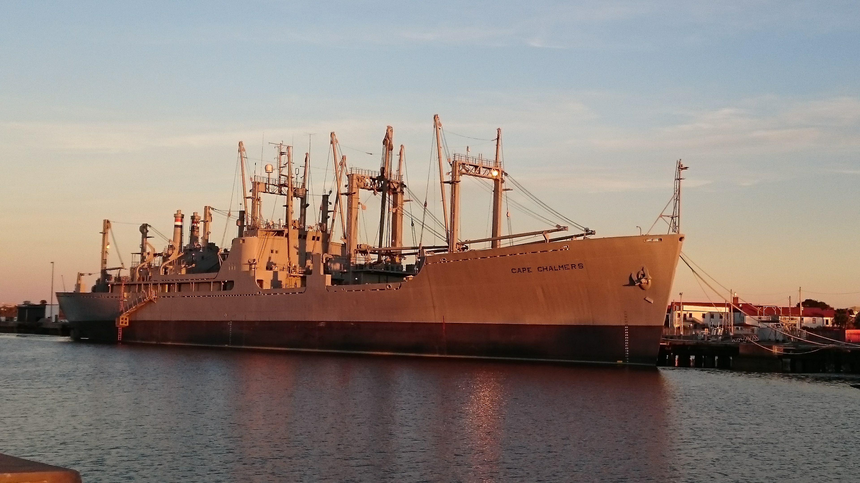
說明：水上模擬船台 Cape Chalmers。
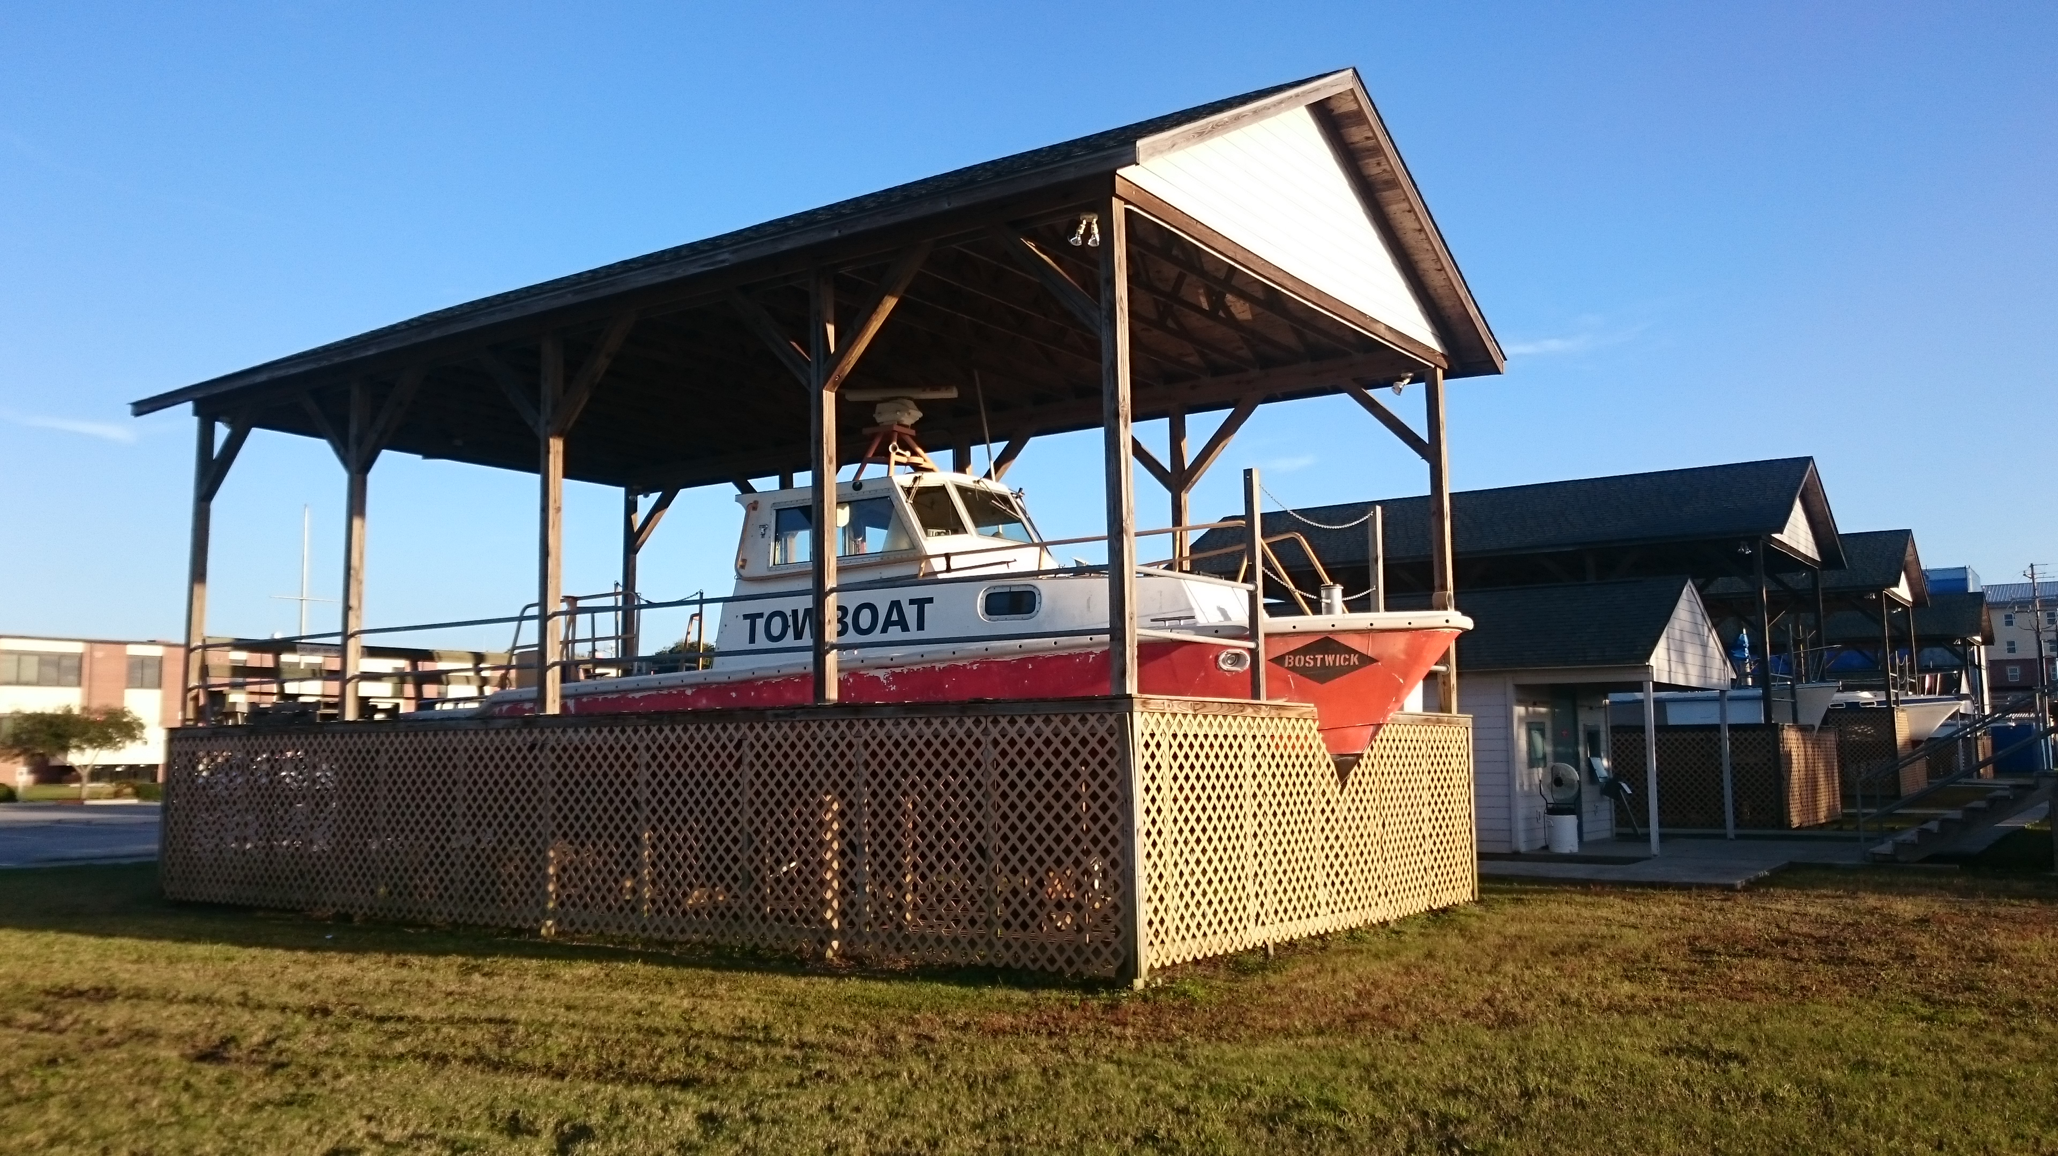
說明：陸上訓練模擬船台。
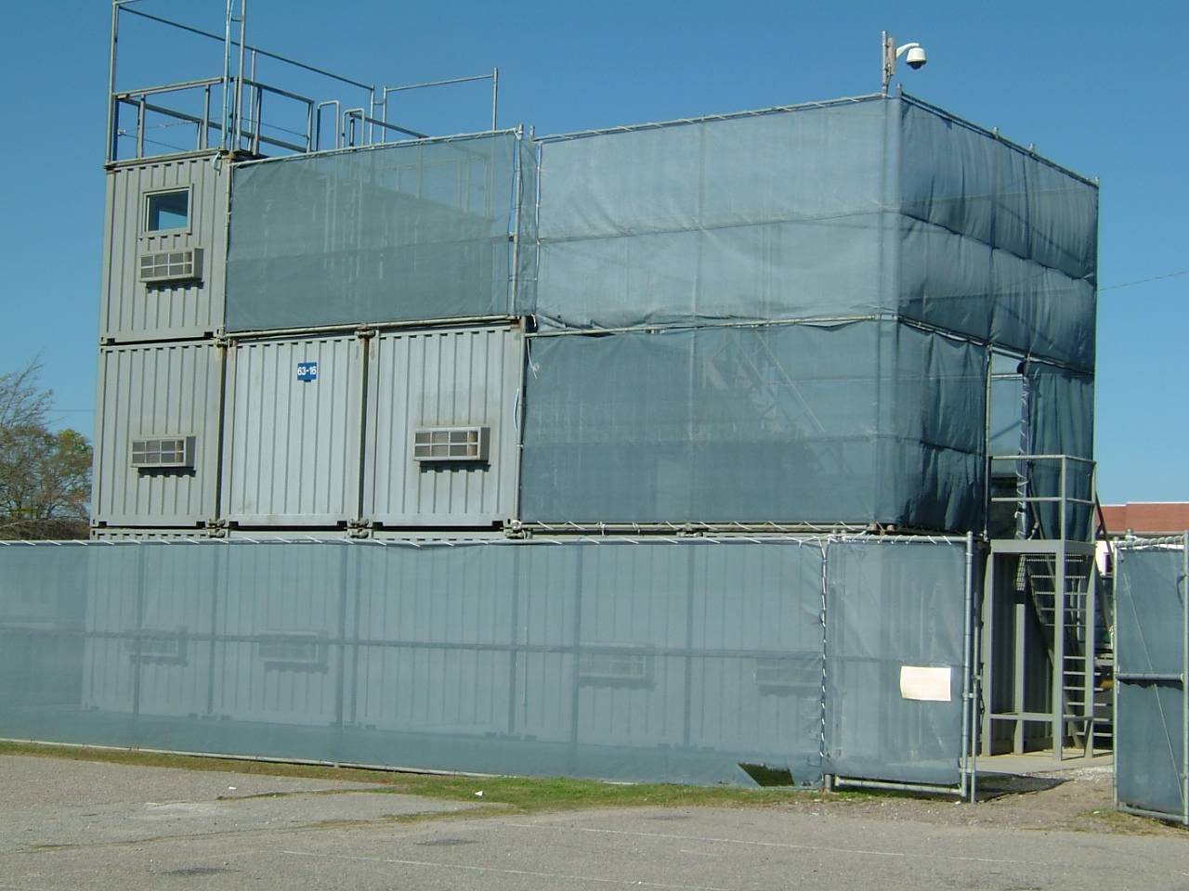
說明：訓練中心的射擊模擬屋。

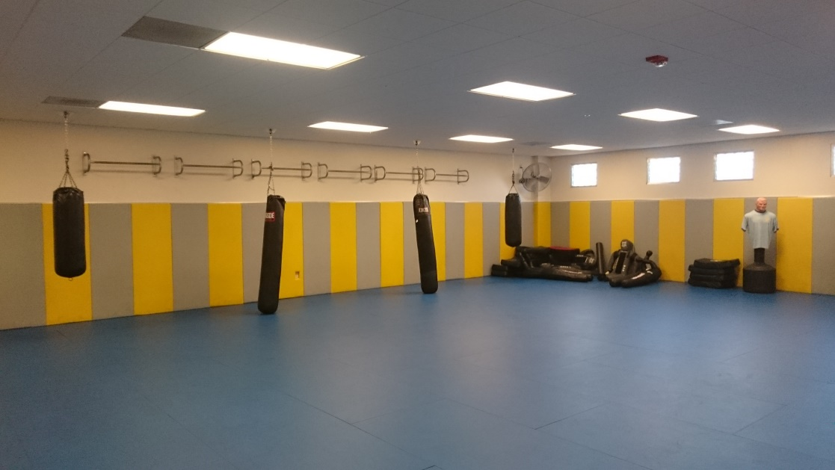
說明：訓練中心的體技訓練教室。

參閱美國海岸防衛隊國際訓練手冊課程介紹(15版)。
參閱淡水海巡隊科員洪政儀行政院海岸巡防署97年赴美國海岸防衛隊參加登檢帶隊官出國告P.1，97年10月13日。
參閱淡水海巡隊科員洪政儀行政院海岸巡防署97年赴美國海岸防衛隊參加登檢帶隊官出國告P.1，97年10月13日。
參閱維基百科，美國海岸防衛隊，https://zh.wikipedia.org/zh-tw/%E7%BE%8E%E5%9B%BD%E6%B5%B7%E5%B2%B8%E8%AD%A6%E5%8D%AB%E9%98%9F。
美國陸軍、美國海軍陸戰隊、美國海軍、美國空軍、美國海岸防衛隊。
參閱聯邦執法訓練中心網站，https://www.fletc.gov/about-charleston-center。
參閱淡水海巡隊科員洪政儀行政院海岸巡防署97年赴美國海岸防衛隊參加登檢帶隊官出國告P.4，97年10月13日。
參閱淡水海巡隊科員洪政儀行政院海岸巡防署97年赴美國海岸防衛隊參加登檢帶隊官出國告P.10，97年10月13日。

